**Муниципальное бюджетное дошкольное образовательное учреждение**

**«ДЕТСКИЙ САД №3 «КОЛОКОЛЬЧИКИ»с.п.НАДТЕРЕЧНЕНСКОЕ**

**НАДТЕРЕЧНОГО МУНИЦИПАЛЬНОГО РАЙОНА**

Мастер класс по изготовлению дидактической игры по ФЭМП

Подготовила и провела воспитатель: А.С.Исаева

с.п. Надтеречненское – 2024

**Конспект мастера-класса для воспитателей: изготовление дидактической игры по ФЭМП**

**Участники:**Воспитатели

**Описание:**Авторская методическая разработка по изготовлению дидактической игры с своими руками. Данный мастер класс предназначен для воспитателей .

**Назначение:**Дидактическая игра для  развития математических способностей у ребенка, мелкой моторики, сенсорного развития, для закрепления цвета, для закрепления счёта в пределах 10, умение соотносить количество предметов с цифрой.

**Цель:**Расширить и углубить знания воспитателей о пользе дидактических игр по математике для интеллектуального развития детей.

**Задачи:**

* Учить создавать дидактические пособия своими руками;
* Развивать у детей творческие способности, логическое мышление, воображение мелкую моторику;
* Формировать положительный настрой на совместную деятельность детей и взрослых;
* Рассказать о пользе и значении совместных игр по развитию математических способностей.

**Предварительная работа:**

* Выставка дидактических игр по математике.
* Организация воспитателей на мастер-класс.

**Оборудование и материалы:**

* цветная бумага;
* картон формата А4;
* белая бумага формата А4;
* клей ПВА;
* ножницы;
* линейка;
* простой карандаш.

Игры прекрасно подходят для малышей от 4 лет. Они очень полезны для развития мелкой моторики рук, что в свою очередь помогает в развитии речи. А происходит это потому, что двигательные и речевые центры в коре головного мозга располагаются рядышком и влияют друг на друга. Кроме того, в играх развиваются творческие способности и логическое мышление.

Созданные в данном мастер-классе дидактические игры направлены на математических способностей у детей дошкольного возраста, координацию движений обеих рук, зрительного восприятия, внимания, закрепления цветов, геометрических фигур, соотнесения цифры с количеством. Так же данные игры помогут вам воспитать у ребенка усидчивость и терпение. Играя в такие игры с ребенком вы можете повторять их несколько раз, при этом у ребенка

сохранится положительное отношение к заданию.

**Ход мастер-класса:**

  Сегодня мы собрались с вами на мастер-класс, где я вам постараюсь рассказать и показать, как лучше и правильно заниматься и играть со своими детьми в домашних условиях. Как развивать интеллектуальные способности при помощи самодельных игр.

Дошкольный возраст — это начало всестороннего развития и формирования личности. Программа нашего дошкольного образовательного учреждения

предусматривает физическое, умственное, нравственное, трудовое, эстетическое воспитание детей. При этом серьезное внимание обращаем на обучение детей первоначальным математическим навыкам. Содержание образовательной области «Познание» направлено на достижение целей развития у детей познавательных интересов, интеллектуального развития детей.

Одной из задач данной образовательной области является: формирование элементарных математических представлений.

Играя в данную игру, дети закрепляют счет в пределах 4(5), развивают умение распознавать цифры, закрепляют умение соотносить количество с числом, развивают умение соотносить предметы по цвету. Игра способствует развитию мелкой моторики, развитию внимания и логического мышления.

Из всего многообразия занимательного математического материала в дошкольном возрасте наибольшее применение находят дидактические игры. Основное назначение их - обеспечить упражняемость детей в различении, выделении, назывании множества предметов, чисел, геометрических фигур, направлений и т. д. В дидактических играх есть возможность формировать новые знания, знакомить детей со способами действий. Каждая из игр решает конкретную задачу совершенствования математических (количественных, пространственных, временных) представлений детей.

И сегодня, я хочу предложить вам изготовить дидактическую игру для домашнего использования в развитии математических способностей вашего ребёнка.

Игра проводится, как индивидуально, так и всей семьёй. Играя, дети закрепляют счет в пределах 4(5), а в дальнейшем можно усложнять задачи при изучении новых цифр, развивают умение распознавать цифры, закрепляют умение соотносить количество прищепок с числом, развивают умение соотносить предметы по цвету. Игра способствует развитию мелкой моторики, развитию внимания и логического мышления.

Игра очень проста в изготовлении. Нам понадобится: картон, цветная бумага, ножницы, клей, маркер или фломастеры, прищепки.

делаем на цветной бумаге (четырёх цветов), а затем разрезаем на сектора. Далее, мы вырезаем нарисованный круг из картона, затем вырезаем цветные сектора и наклеиваем их на круг из картона. Каждый сектор я использую в виде шаблона для создания секторов разного цвета. После того как все

сектора будут наклеены, на цветных секторах пишем маркером цифры 1…2…3…4… Ждем полного высыхания и приступаем к игре. Соотносим цифру с количеством прищепок на соответствующий цветом сектора. А далее можно изготовить массу аналогичных пособий развивая свою

фантазию. Вот и готова новая игра на соотнесение цифры и количества. Варианты игры могут варьироваться, усложняться.

В заключении, хочу сказать, что такие игры вполне могут занят почётное место на полке среди других игрушек. Они вызывают у детей большой интерес и способствуют обогащению их бытового и практического опыта. Игры идеально подходят для развития мелкой

моторики пальчиков. Чем больше малыш ощупывает предметы (желательно различной формы и фактуры, тем меньше вероятность возникновения у него проблем с речью. Главная цель использования прищепок в игре – это

развитие тонких движений пальчиков, что благотворно влияет на речевую зону мозга. Играйтесь с детьми! Развивайте их! Демонстрируйте им всё, что только вы можете! Исключительно в этом случае можно всё полноценно

развить малыша! Фантазируйте вместе с ребёнком, и вы получите не меньше удовольствия от игр, чем ваш малыш! Уважаемые воспитатели, я надеюсь, что сегодня вы узнали много нового и интересного для себя. Посмотрите, какая

замечательная игра у нас получилась.

Дети будут рады поиграть в неё в математическом уголке!

Желаю успехов!

Буду рада если данный мастер- класс окажется полезен!

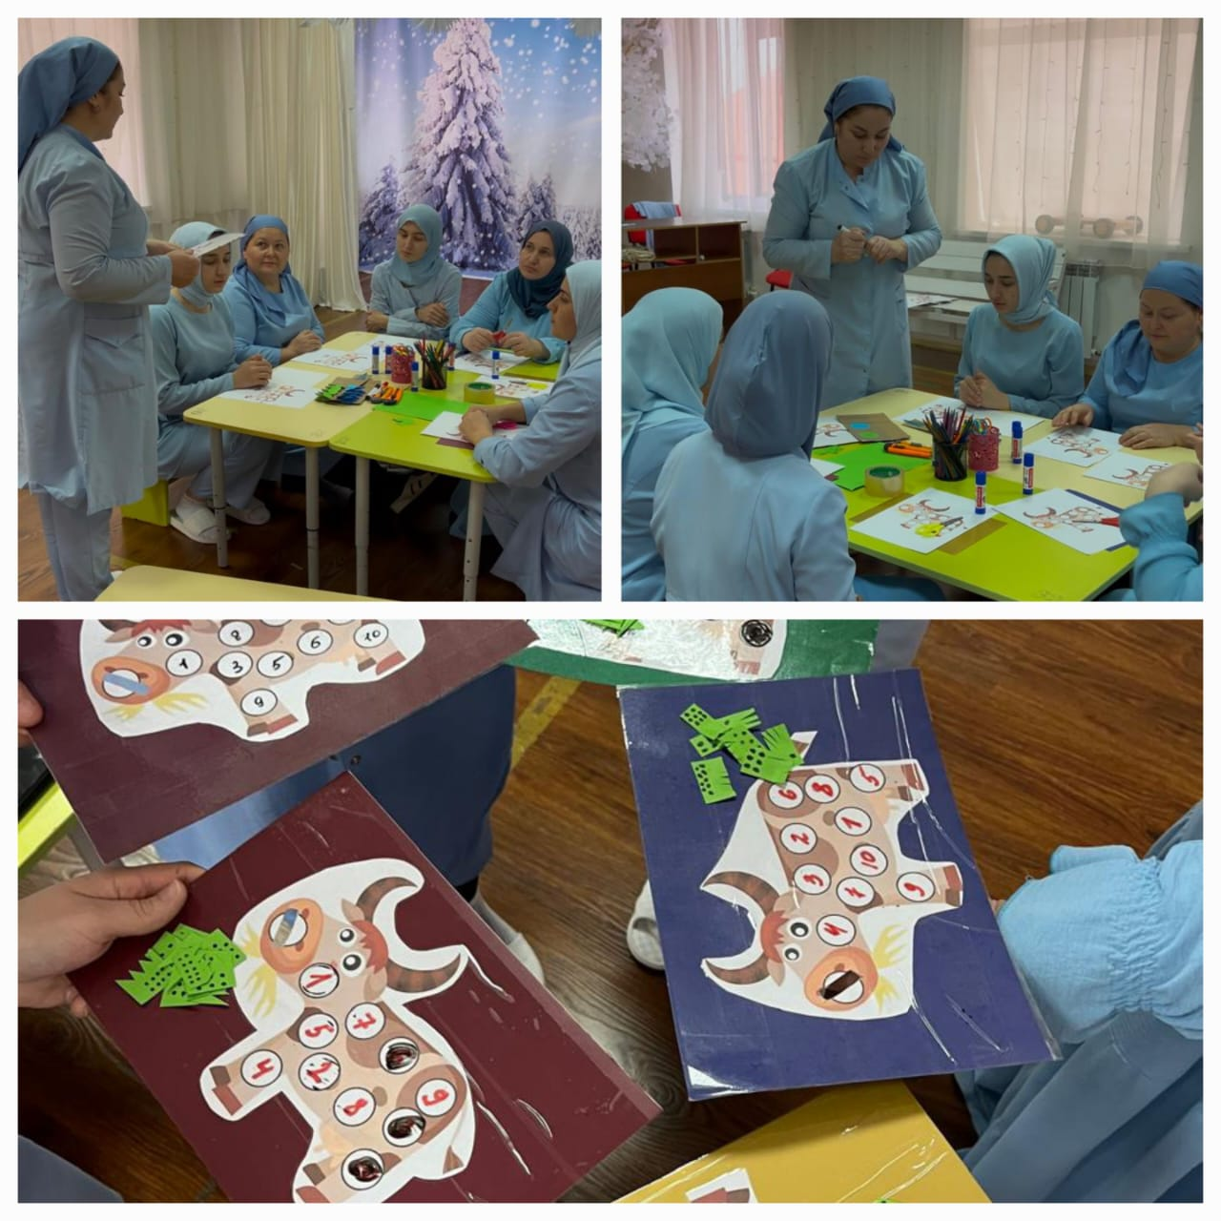

Самоанализ мастер класса по изготовлению дидактической игры по ФЭМП .

**Цель:**Расширить и углубить знания воспитателей о пользе дидактических игр по математике для интеллектуального развития детей.

**Задачи:**

* Учить создавать дидактические пособия своими руками;
* Развивать у детей творческие способности, логическое мышление, воображение мелкую моторику;
* Формировать положительный настрой на совместную деятельность детей и взрослых;
* Рассказать о пользе и значении совместных игр по развитию математических способностей.

Педагогам была сообщена тема мастер класса. Структура мастер класса соответствовала поставленным задачам. Он построен в логической последовательности и взаимосвязи частей мастер класса. Темп выбран оптимальный. Темп речи умеренный. Материал излагала эмоционально и доступно.  Мною были подобраны необходимые наглядные пособия и раздаточный материал.

Основная часть мастер класса направлена на изготовление дидактической игры, на формирование умственных и практических действий.

В заключительной части был подведен итог мастер класса.

Я считаю, что выбранная мной форма организации мастер класса для педагогов была достаточно эффективной.  Я старалась соблюдать нормы педагогической этики и тактики. Считаю, что поставленные на мастер классе задачи были выполнены.